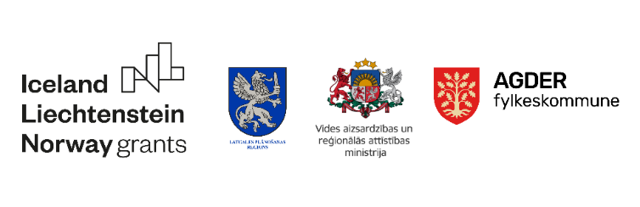

**Izsludināta pieteikšanās inovatīvu biznesa ideju konkursam Latgalē “Nākotnes atslēga 2023”**

Latgales plānošanas reģions (LPR) aicina pieteikt dalību inovatīvu biznesa ideju konkursā „Nākotnes atslēga 2023” ar iespēju vismaz 5 labākajiem biznesa ideju autoriem saņemt galveno balvu: apmaksātu pieredzes apmaiņas braucienu uz Norvēģiju, lai iepazītos ar šīs valsts labās prakses piemēriem veiksmīgas uzņēmējdarbības attīstībā.

Konkursu organizē LPR Eiropas Ekonomikas zonas finanšu instrumenta 2014.-2021.gada perioda programmas “Vietējā attīstība, nabadzības mazināšana un kultūras sadarbība” projekta Nr. LV-LOCALDEV-0001 **”Uzņēmējdarbības atbalsta pasākumi Latgales plānošanas reģionā” (UAP Latgale)**ietvaros.

“Biznesa idejas bieži rodas kā lieliski izaicinājumu vai problēmsituāciju risinājumi, tādēļ aicinām konkursā iesaistīties ikvienu interesentu, kurš lolo kādu aizraujošu un inovatīvu ideju, kuru vēlas attīstīt, taču ir pietrūcis drosmes vai zināšanu, kā to paveikt! Konkursa ietvaros piedāvājam ne tikai gūt pārliecību par savu ideju vai projektu, prezentējot to kompetentiem ekspertiem, bet arī pirms tam iegūt nepieciešamās uzņēmējdarbības prasmes, piedaloties bezmaksas semināros par biznesa ideju ģenerēšanu, veiksmīgu idejas attīstīšanu un tās prezentēšanu!” aicina Latgales plānošanas reģiona Administrācijas vadītāja Iveta Maļina – Tabūne.

Konkursā aicināti piedalīties interesenti vecumā no 16 gadiem (vecums iesniegšanas brīdī).

Konkurss norisināsies 2 kārtās. Pirmajā kārtā tiks vērtēti biznesa ideju pieteikumi un izvirzīti līdz piecpadsmit spēcīgākie biznesa ideju autori, kuri konkursa otrajā kārtā savu biznesa ideju prezentēs Vērtēšanas komisijai klātienē (vai tiešsaistē).

Pieteikšanās biznesa ideju konkursā ir atvērta līdz **2023.gada 24.martam**, nosūtot biznesa idejas pieteikumu uz e-pasta adresi uap.latgale@lpr.gov.lv.

Savukārt **2023.gada 23. februārī plkst.15.00 ZOOM tiešsaistes platformā** tiek organizēts informatīvais seminārs par pieteikšanās kārtību un biznesa ideju konkursa norisi. Iepriekšēja pieteikšanās informatīvajam semināram notiek no konkursa izsludināšanas brīža līdz 2023.gada 22.februārim, aizpildot reģistrēšanās anketu: https://ej.uz/NakotnesAtslega2023. Semināra norises ZOOM tiešsaistes links tiks nosūtīts reģistrētajiem dalībniekiem.

**Konkursa mērķis** - veicināt uzņēmējdarbību, nodarbinātību, jauniešu uzņēmējspējas un Latgales reģiona konkurētspējas sekmēšanu, īstenojot inovatīvas idejas un reģionam specifiskas aktivitātes.

Plašāka informācija lasāma konkursa Nolikumā.

Aicinām sekot līdzi informācijai konkursa organizatoru oficiālajā mājas lapā www.lpr.gov.lv un sociālā medija Facebook lapā www.facebook.com/UAPLatgale.

Pasākums tiek rīkots Eiropas Ekonomikas zonas finanšu instrumenta 2014.-2021.gada perioda programmas “Vietējā attīstība, nabadzības mazināšana un kultūras sadarbība” atbalstītā projekta ”Uzņēmējdarbības atbalsta pasākumi Latgales plānošanas reģionā” ietvaros.

Strādājam kopā konkurētspējīgai Eiropai!

#EEANorwayGrantsLatvia

Papildus informācija:

uap.latgale@lpr.gov.lv

Tālr. +371 26467137